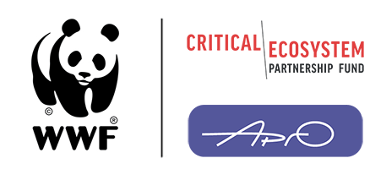

КОНКУРС ЗАЯВОК НА ПОЛУЧЕНИЕ МАЛОГО ГРАНТА ОЧАГ БИОРАЗНООБРАЗИЯ В ГОРАХ ЦЕНТРАЛЬНОЙ АЗИИ

Страна: Кыргызстан
Открытие конкурса: 1 мая 2021 г.
Закрытие: 1 июня 2021 г.
Бюджет: Максимальный бюджет проекта $20,000 долларов США
WWF России является Региональной командой управления проектом, и принимает заявки от неправительственных организаций, общественных групп, организаций коренных народов, женских групп, частных компаний и других организаций гражданского общества. Тематика проектов должна соответствовать требованиям, изложенным в данном документе.

ПРЕАМБУЛА

Партнерский фонд сохранения ключевых территорий биоразнообразия (CEPF) является совместной инициативой Французского агентства по развитию, Международной организации охраны природы, Европейского союза, Глобального экологического фонда, Правительства Японии, и Всемирного банка. Одной из основных целей является обеспечение участия гражданского общества в деятельности по сохранению биоразнообразия.

Очаг биоразнообразия в горах Центральной Азии состоит из двух крупных горных хребтов Азии — Памира и Тянь-Шана. В политическом отношении 860 000 квадратных километров «горячих точек» включают южный Казахстан, большую часть Кыргызстана и Таджикистана, восточный Узбекистан, западный Китай, северо-восточный Афганистан и небольшую часть Туркменистана. Грантовая деятельность CEPF сосредоточены на Ключевых Территориях Биоразнообразия (КТБ), которые определяются как «участки, существенно способствующие сохранению биоразнообразия в глобальном масштабе», а также на приоритетных видах и коридорах.

WWF России выступает в качестве Региональной Команды (RIT) и управляет программой малых грантов для проектов на сумму до $20,000 долларов США. Грантополучателям чьи заявки прошли отбор будет предложено соглашение от WWF России, отражающие требования CEPF.

Кандидатам настоятельно рекомендуется ознакомиться с веб-сайтом www.mca.earth и веб-сайтом CEPF, в частности с разделами Eligibility и Before You Apply.

КТО МОЖЕТ ПОДАВАТЬ ЗАЯВКУ

Заявки на финансирование могут подавать неправительственные и некоммерческие организации гражданского общества, зарегистрированные общины и гражданские кооперативы, а также частные университеты. Также могут обращаться за финансированием фермерские хозяйства. Физические лица должны работать с организациями гражданского общества, а не обращаться непосредственно сами.
Международным организациям рекомендуется привлекать местные организации или сообщества в качестве партнеров по проекту и/или пояснить в своей заявке, как местные заинтересованные стороны будут вовлечены в работу проекта.
Организации должны иметь свой собственный банковский счет и согласно соответствующим государственным законам иметь право на получение благотворительных взносов и грантов. Группы, не имеющие банковского счета в долларах США, могут сотрудничать с другими организациями, которые имеют банковский счет в долларах США.

Государственные предприятия либо учреждения имеют право подавать заявки только в том случае, если они могут доказать, что предприятие или учреждение имеют:
- Право на самостоятельные действия независимо от любого государственного учреждения или субъекта (Например, обязанность директора института выполнить прямое распоряжение Министерства подразумевает отсутствие такого права);
- Полномочия на подачу заявок и получение частных средств;
- Не подпадает под принципы суверенного иммунитета (на средства учреждения не может быть наложен арест)

Гранты не могут использоваться на:
- Приобретение земли, принудительное переселение людей или деятельность, негативно влияющую на культурные объекты, в том числе важные для местных общин.
- Деятельность, отрицательно влияющая на коренные народы, или в тех случаях, когда эти общины не оказывают широкой поддержки деятельности по проекту.
- Физическое изъятие или изменение любых культурных объектов (включая объекты, имеющие археологическую, палеонтологическую, историческую, религиозную или уникальную природную ценность). В предлагаемых мероприятиях следует соблюдать все другие соответствующие гарантии и социальную политику, изложенные на веб-сайте CEPF или в Приложении к Письму о гранте на сайте проекта.

ОПИСАНИЕ ПРИОРИТЕТОВ

Мы приветствуем проекты, которые проводятся в территориях, не покрытых текущими большими или малыми грантами. На данный момент, проекты, финансируемые CEPF полностью, или частично, ведутся в следующих территориях Кыргызстана:

- KGZ01 Беш-Арал
- KGZ05 Афлатун-Падышата
- KGZ06 Сары-Чалек
- KGZ18 Базар-Коргон
- KGZ19 Лейлек
- KGZ20 Исфайрам-Шахимардан
- KGZ23 Алай-Куу
- KGZ28 Кумтор и Сарычат-Эрташ
- KGZ29 Каркыра
- KGZ30 Сары-Джаз
- KGZ31 Восточный берег озера Иссык-Куль
Соответственно, нам больше интересны проекты, которые полностью или частично будут покрывать территории следующих КТБ:

- KGZ 2 Чандалаш
- KGZ 3 Сумсар
- KGZ 4 Кассан-Сай
- KGZ 7 Беш-Таш
- KGZ 8 Река Талас
- KGZ 9 Нилды
- KGZ 10 Чычкан
- KGZ 11 Торкент-Кара-Джыгач
- KGZ 12 Саргата
- KGZ 13 Карасу
- KGZ 14 Курп-Сай
- KGZ 15 Бекечал
- KGZ 16 Дашман
- KGZ 17 Кызыл-Унур
- KGZ 21 Тюз
- KGZ 22 Алайская долина
- KGZ 24 Ак-Сай
- KGZ25 Озеро Чатыр-Куль
- KGZ27 Озеро Сон-Куль
- KGZ 26 Кавак-Тоо и Молдо-Тоо
- KGZ 32 Западный берег озера Иссык-Куль

В то же время возможен выход за пределы приоритетных КТБ и Коридоров, если проект затрагивает другие приоритеты, обозначенные в «Очаг Биоразнообразия» (Ecosystem Profile).

В приоритете будут проекты не повторяющие и не конкурирующие с существующими проектами по отдельным видам. Мы поощряем проекты, которые фокусируются на сохранении более крупных экосистем, и учитывают весь КТБ, коридор, и прилегающие территории. В идеале проектные предложения (заявки) должны использовать хорошо доказанные методы, и отталкиваться от положительного предыдущего опыта.

Предлагаемые проекты должны отвечать стратегическим направлениям и инвестиционным приоритетам в таблице ниже, а так же на страницах 147 – 164 документа «Очаг Биоразнообразия»

Стратегическое направление | Инвестиционные приоритеты
1. Устранение угроз приоритетным видам | 1.1. Совершенствование правоприменительнойдеятельности и разработка стимулов и альтернатив для природопользователей  1.2. Содействие совершенствованиюрегулирования сбора флоры и фауны, охоты ирыболовства  1.3. Поддержка создания видовых ООПТ и программ охраны видов  1.4. Предотвращение конфликтов между людьми идикой природой, борьба с практикой отстрела,отлова и травления  1.5. Поддержание популяций приоритетных видов помимо затрагиваемых сбором, охотой, рыболовством, травлением и природопользованием
2. Совершенствование природопользование на территории ключевых территорий биоразнообразия как с официальным охранным статусом, так и без него | 2.1. Содействие эффективному сотрудничеству между ОГО, местным населением и администрациями парков в целях укрепления систем охраняемых природных территорий  2.2. Разработка и внедрение управленческих подходов к устойчивому природопользованию в КТБ за пределами официальных охраняемых природных территорий  2.3. Оказание поддержки и развитие потенциала для выявления и подтверждения КРБ
3. Оказание поддержки устойчивому природопользованию и сохранению биоразнообразия в приоритетных коридорах | 3.1. Разработка протоколов и демонстрационных проектов восстановления нарушенной среды, позволяющих улучшить показатели биоразнообразия и экологической связности КРБ  3.2. Оценка и интеграция ценности биоразнообразия и экосистемных услуг в планирование землепользования и освоения территорий  3.3. Оказание поддержки усилиям гражданского общества по анализу планов и программ хозяйственного освоения, оценке их воздействия на биоразнообразие, местное население и его средства к существованию и разработке альтернативных сценариев и смягчающих мер
4. Вовлечение жителей соответствующих  территорий и отраслей экономики, включая  частный сектор, в процесс совершенствования  природопользования культурными ландшафтами  (т.е. приоритетными КРБ и коридорами, не  имеющими официального охранного статуса) | 4.1. Вовлечение охотничьих ассоциаций, туроператоров и горнодобывающих компаний в природоохранную деятельность и создание механизмов оценки стоимости биоразнообразия и экосистемных услуг  4.2. Содействие включению природоохранных соображений в сельскохозяйственную и животноводческую практику  4.3. Содействие сертификации устойчивого лесопользования и созданию цепочек  добавленной стоимости в области недревесной продукции лесного хозяйства  4.4. Взаимодействие с государственным и частным сектором с целью включения механизмов защиты дикой природы в инфраструктурные проекты  4.5. Вовлечение средств массовой информации в качестве инструмента распространения информации о видах, находящихся под угрозой глобального исчезновения, КРБ и информационного обеспечения дискуссий по вопросам охраны природы
5. Развитие потенциала гражданского общества в интересах эффективной природоохранной деятельности | 5.1. Обеспечение и улучшение коммуникации и сотрудничества между гражданским обществом и местным населением, с одной стороны, и государственными органами, ответственными за реализацию национальных стратегий в области биоразнообразия, с другой стороны  5.2. Укрепление потенциала организаций гражданского общества в области планирования и осуществления мероприятий, обмена опытом, мобилизации ресурсов, информирования и коммуникации  5.3. Развитие сетей партнерства и сотрудничества между организациями гражданского общества и другими общественными структурами  5.4. Содействие расширению финансирования гражданского общества для вовлечения в природоохранную деятельность  5.5. Поддержка активного экологического образования

Карта ключевых территорий биоразнообразия (КТБ) Кыргызстана
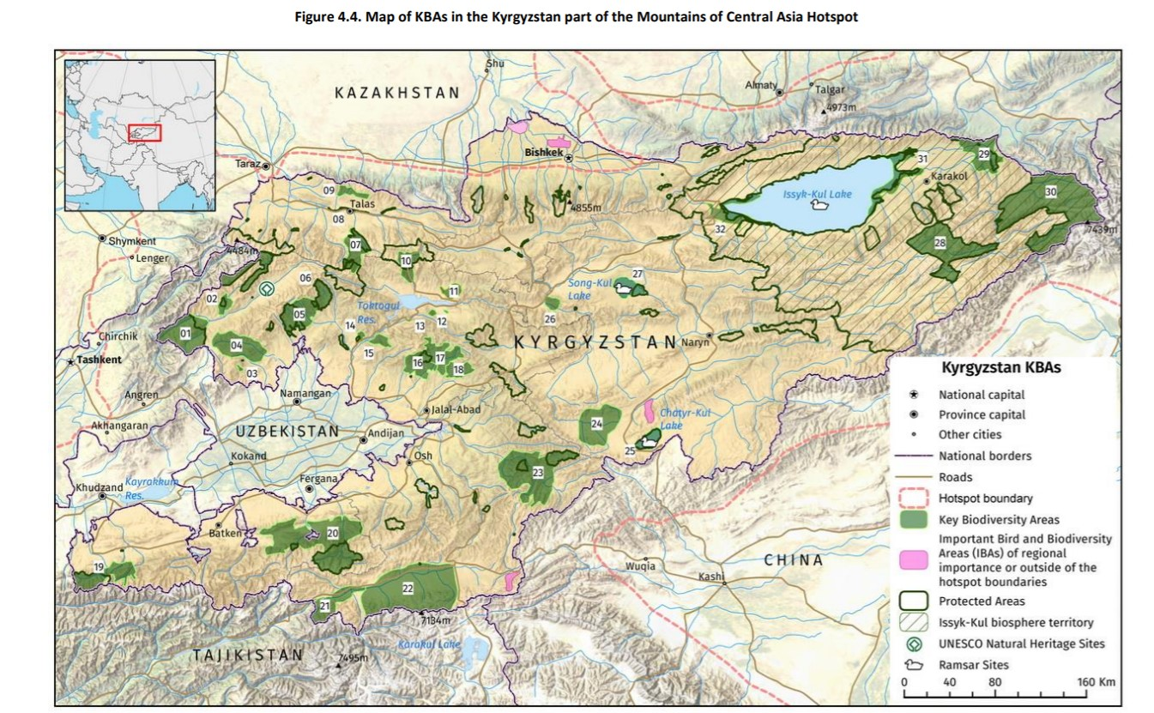

Карта приоритетных коридоров в Горных экосистемах Центральной Азии
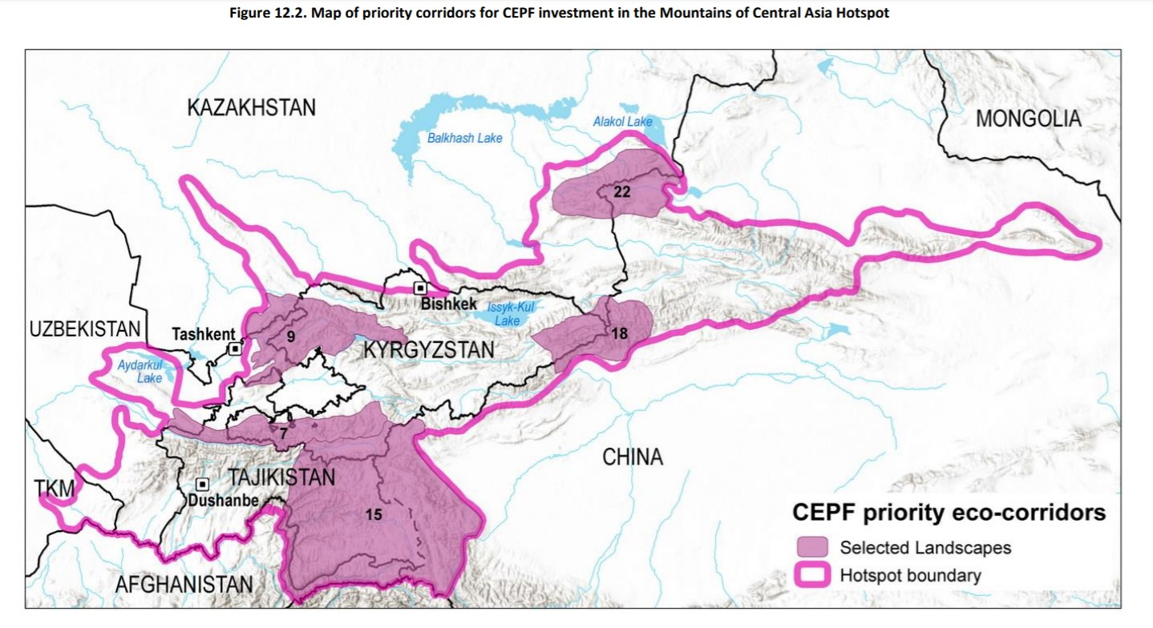

ПЕРИОД
Проекты должны начаться в 2021 году. Продолжительность большинства проектов составляет 1-2 года. Все проекты должны быть завершены до июня 2024.

КАК ПОДАТЬ ЗАЯВКУ
Пожалуйста, заполните Форму заявки и Форму бюджета. Эти формы, а так же дополнительная информация доступна на портале www.mca.earth.
Ваша заявка может быть представлена на английском или русском языках. Претенденты должны представить заявку и бюджет в срок по электронной почте:
Татьяне Резниковой, менеджеру малых грантов: tatyana@argonet.org, с копией
Михаилу Яковлеву, страновому координатору в Кыргызстане, mihey-painter@mail.ru

Вы получите ответное сообщение от нас, подтверждающее вашу заявку.
Процесс рассмотрения заявок займет около 6 недель с даты окончания принятия заявок. Комитет по рассмотрению, состоящий из экспертов высокого уровня, отбирает наиболее сильные предложения, которые отвечают критериям приемлемости и требованиям, как представлено в Форме экспертной оценки.

Результаты оценки комитета по рассмотрению проектных предложений конфиденциальны и не подлежат разглашению и оспариванию.

Заявкам, прошедшим конкурс, будут предоставлен малый грант с заключением соглашения между WWF России, и заявителем («Грантополучатель»).

Список проектных заявок и организаций, прошедших конкурсный отбор и получившие право на финансирование будет опубликован на сайте www.mca.earth.

Мы оставляем за собой право просить Грантополучателя внести изменения в проект и планируемые мероприятия, если такие изменения будут рекомендованы нашей группой экспертов. Гранты будут номинированы в долларах США, а соглашения о грантах будут заключатся на английском или русском языках. Образец письма о соглашении о предоставлении гранта можно найти на странице Документы.

Мы оставляем за собой право просить Грантополучателя внести изменения в проект и планируемые мероприятия, если такие изменения будут рекомендованы нашей группой экспертов. Гранты будут номинированы в долларах США, а соглашения о грантах будут заключатся на английском или русском языках. Образец письма о соглашении о предоставлении гранта можно найти на странице Grantee Portal.

СПРАВОЧНЫЕ МАТЕРИАЛЫ

Всем заявителям рекомендуется просмотреть материал Очаг Биоразнообразия в Горах Центральной Азии, который служит стратегическим документом для грантовой деятельности CEPF, и содержит более подробную информацию о видах деятельности, которые CEPF будет финансировать в рамках проекта:

- Ecosystem Profile: English, Очаг биоразнообразия Russian
- Ecosystem Profile Summary: English, Очаги биоразнообразия (Резюме) Russian

CEPF привержена внедрению гендерной проблематики в свой портфель. Заявителям следует разрабатывать проекты и писать предложения, учитывающие гендерные вопросы при достижении их природоохранного воздействия. CEPF разработал несколько ресурсов, которые могут помочь заявителям в разработке, осуществлении и оценке проектов с учетом гендерной проблематики (CEPF Гендер) и понять, что ожидает CEPF от заявки (Общая информация о гендере). Просмотрите CEPF and Gender webpage (страница CEPF по вопросам гендера), чтобы узнать больше о том, как CEPF ведет учет гендерной проблематики в финансируемых проектах.
Все проекты должны соответствовать политике безопасности. Вы можете найти ее здесь, а также на Grantee Portal.

Дополнительная информация (только на английском):
- Before You Apply
- 12 Tips for Getting Your Grant Idea Funded
- CEPF Project Database
- Life Cycle of a Grant

КОНТАКТЫ

Заявителям рекомендуется задавать вопросы и обсуждать идеи и право на участие в проекте. Пожалуйста, обращайтесь:
- Михаил Яковлев, +996 708 148 015, mihey-painter@mail.ru
- Татьяна Резникова, менеджер малых грантов: tatyana@argonet.org
- Лиза Протас, Руководитель Группы исполнения проектов: lprotas@wwf.ru

